Název školy: Základní škola Chomutov, Písečná 5144
Název materiálu: VY_12_INOVACE_24_RYCHLÉ_ŠÍPY_ek2
Číslo projektu: CZ 1.07/1.4.00/21.3355
Autor: Mgr. Eva Koprušťáková
Datum tvorby: 31. 07. 2012
Cílový ročník: pátý
Vzdělávací oblast/obor/okruh: Jazyk a jazyková komunikace/Český jazyk a literatura/Literární výchova
Klíčové slovo: dobrodružná literatura, porozumění textu
Anotace: Pracovní list zaměřený na čtení s porozuměním, na tiché čtení s vyhledáváním informací v textu a doplňování vhodných odpovědí na otázky. Žáci budou k práci potřebovat Čítanku (Nová škola pro 5. ročník).
Příloha: Klíč pro učitele s řešením

Jaroslav Foglar, skautskou přezdívkou Jestřáb, se narodil roku 1907 v Praze. Autor dobrodružné literatury pro mládež je nejznámější především příběhy klubu Rychlé šípy. Jejich příběhy vycházely i jako kreslený komiks na pokračování a podle knih Záhada hlavolamu a Stínadla se bouří byl natočen televizní seriál Záhada hlavolamu.
V uličkách Stínadel se prohání maskovaná postava Široko a své pronásledovatele dráždí hlavolamem „ježka v kleci“. Kdo jej získá, bude příštím Velkým Vontem, náčelníkem Stínadel. Ani Rychlé šípy nezůstávají stranou.
Ukázka z knihy Stínadla se bouří:
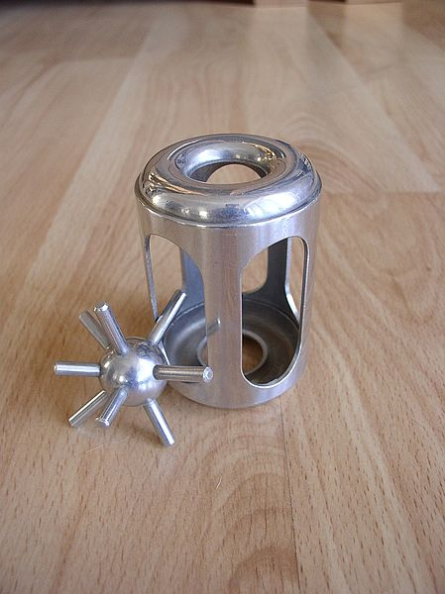
Široko teď běží po dlouhé pavlači, která se táhne podél celého domu, schodiště nechává prostě nepovšimnuto. Ale jiný únik z pavlače není. Co Široko zamýšlí? Pavlač končí zdí.
A teď – teď – proboha – zbláznil se snad Široko – nebo si myslí, že má křídla? Přehoupl se jediným skokem přes zábradlí pavlače, odrazil se mohutně od jejího vnějšího okraje – a obloukem skáče dolů na plochou střechu nižšího stavení.
Rychlé šípy zůstaly stát jako přimrazeny. Krev jim tuhla v žilách nad Širokovým skokem. Trvá to snad jen čtyři nebo pět vteřin – a přece se jim zdá, že ten skok je celou věčností. Jejich oči sledují letící tělo a vyměřují si mimoděk místo na dolní střeše, kam dopadne. Už ale také s hrůzou vidí, že si Široko svůj skok špatně vyměřil.
Širokovy nohy sklouzly z okapové roury do prázdna, jeho tělo se jakoby zlomilo, ruce se zoufale snažily zachytit střechy, ale to nebylo možné – Široko zvolna padal těsně při zdi stavení dolů do dvora. Vzápětí temný úder na dlažbu dvora zvěstoval, že Široko dokončil svůj šílený, nepodařený skok.
„Tady!“ vykřikl konečně Mirek a ukázal na schodiště. „ Musíme k němu dolů! Snad se dá ještě pomoci! Zavoláme lékaře, snad ještě není mrtev!“
Od zdi stavení se neslo sténání. S největšími obavami tam zamířili. Vzápětí spatřili Široka, sedícího na zemi u zdi. Ani teď neodložil z obličeje bílou škrabošku. Rukama si svíral a třel koleno levé nohy.
Když spatřil Rychlé šípy, chtěl povstat, ale nedařilo se mu to.
„Seď! Klidně seď!“ šeptal mu Mirek uklidňujícím hlasem. „Stalo se ti něco? Máme s sebou lékárničku, ošetříme tě! Schováme tě před všemi pronásledovateli. Nechceme teď na tobě hlavolam, když je ti zle! Až s tebou bude jednou zase všechno v pořádku, zahájíme s tebou znovu boj o hlavolam, tvrdě a neúprosně! Ale teď, když se nemůžeš bránit, boj zastavujeme!“

Odpověz na otázky:
Proč všichni honili Široka?

Proč asi Široko nosil masku?

Kým se stane Velký Vont?

Proč si Rychlé šípy nevzaly ježka v kleci, když Široka dohonily?

Rychlé šípy už o ježka nebudou bojovat?

Jak se chování Rychlých šípů říká ve sportu?

Do klubu Rychlých šípů patřilo pět chlapců, s pomocí Čítanky.(strana 124) zjisti jejich jména nebo přezdívky:
1.
2.
3.
4.
5.

Klíč s řešením pro učitele:
Odpověz na otázky:
Proč všichni honili Široka? Protože chtěli získat hlavolam.
Proč asi Široko nosil masku? Aby ho nikdo nepoznal a nemohl mu hlavolam vzít.
Kým se stane Velký Vont? Náčelníkem Stínadel.
Proč si Rychlé šípy nevzaly ježka v kleci, když Široka dohonily? Protože byl zraněný a nemohl se bránit.
Rychlé šípy už o ježka nebudou bojovat? Budou, ale až se Široko uzdraví.
Jak se chování Rychlých šípů říká ve sportu? Fair play.
Do klubu Rychlých šípů patřilo pět chlapců, s pomocí Čítanky.(strana 124) zjisti jejich jména nebo přezdívky:
1. | Mirek Dušín - vedoucí
2. | Jarka Metelka
3. | Jindra Hojer
4. | Červenáček – nosil červenou čapku
5. | Rychlonožka
Použité zdroje:
Foglar, J. (1970): Stínadla se bouří. 1. vydání. Praha, Olympia.
Foto – Lukyn.v, Czech Wikipedia

